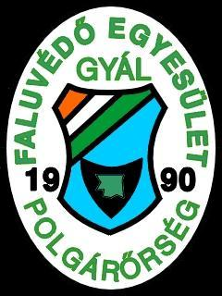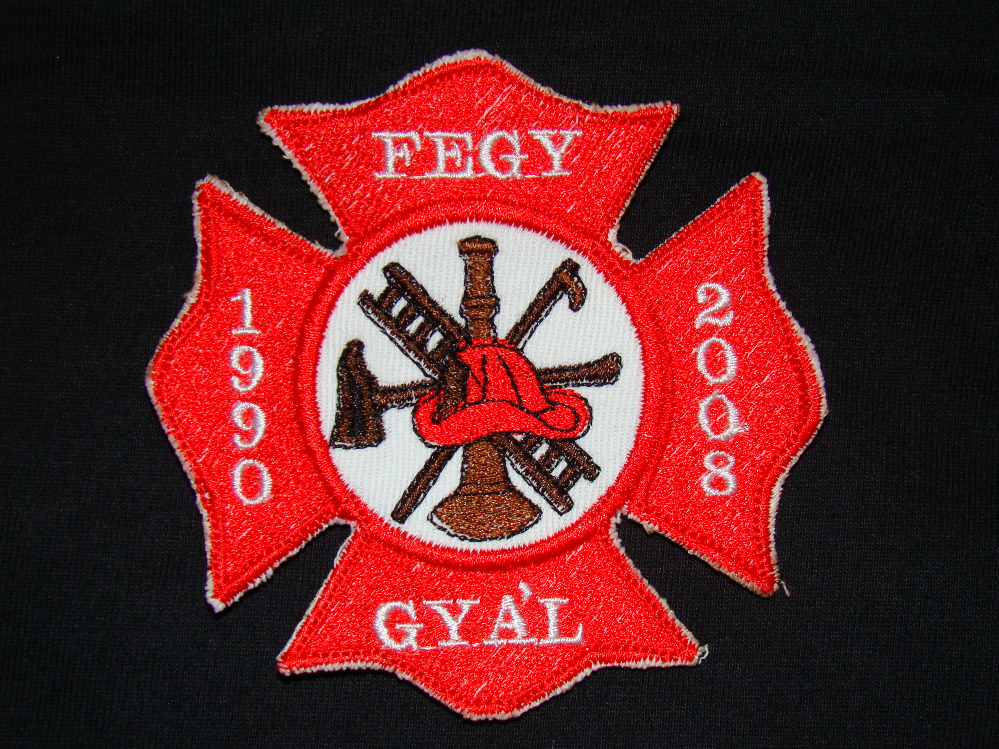
FEGY Polgárőr és
Tűzoltó Egyesület Gyál
2360 Gyál, Pesti út 74.
Mobil.: 06 70 /332-1600
Tel/fax.: 06 29/ 340-333

Az év tűzoltója 2010. Pályázat
Tisztelt Lánglovagok Szerkesztősége!

A FEGY Polgárőr és Tűzoltó Egyesület Elnökségének nevében engedjék meg, hogy erre a megtisztelő címre az egyesületünk Tűzoltó Parancsnokát jelöljük.

A FEGY Polgárőr és Tűzoltó Egyesület tagságában teljesít szolgálatot, kiemelkedő munkájával segíti Gyál városának tűzvédelmét Szabó István ny. tű. szds. Úr, „Schopika”.

Engedjék meg, hogy bemutassuk Szabó István szakmai életpályáját, melyet az egyesületünkbe történő belépését követően az önéletrajzában foglalt össze:

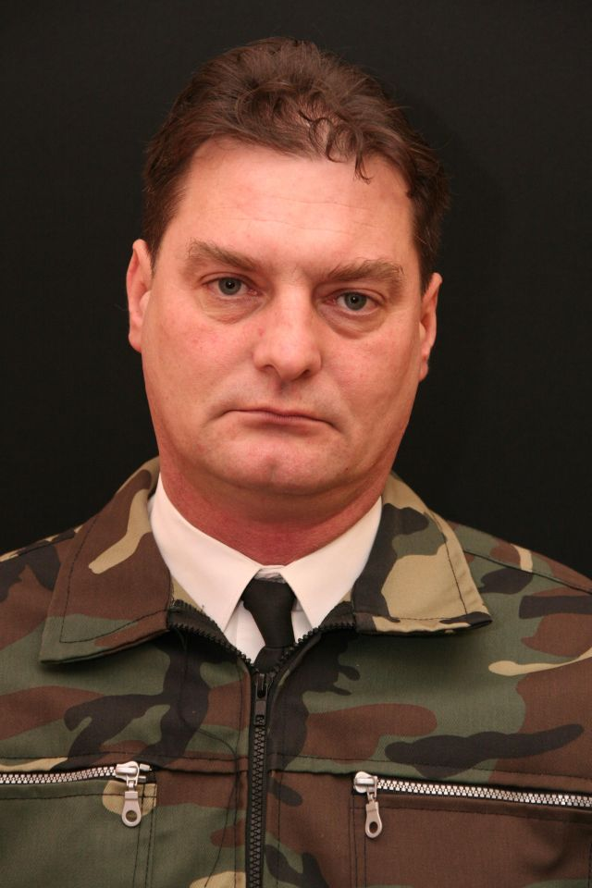

Szabó István ny. tű. szds.

Nyelvismeret: Német, Eszperantó

Tanfolyamok:

1990. motoros láncfűrész, motoros roncsvágó, valamint szivattyú kezelői tanfolyam,
1992. nehéz gép alap tanfolyam, emelőkosaras gépjárművek és mentőszer kezelői tanfolyam,
1992. eszközös és eszköz nélküli újraélesztés, Magyar Vöröskereszt, Katasztrófa csoport
2005. Tűzvizsgálati tanfolyam, valamint a 2004. évi CXL. törvény a közigazgatási hatósági eljárás és szolgáltatás általános szabályairól szóló törvény (KET.) használatáról, alkalmazásáról.
2008. Pirotechnikai vizsga, pirotechnikai termék forgalmazó.
1987-1989 MN. Sorkatonai szolgálat
Szolnok-Várpalota, beosztása: felderítő
1989-1990. BM.TKK.
Tűzoltó tiszthelyettesi rendfokozatban, szolgálati hely: Fővárosi Tűzoltóparancsnokság, III. kerületi tűzoltóság.
1991-1992. BM. TOKI
Tűzoltó szakmunkás képzés keretében zászlósi iskola végzése.
1997-1998. BM TKI
Tűzoltó technikusi végzettség (Tiszti)
2000-2004. Zsigmond Király Főiskola
Kommunikációs és Bölcsész szak, Kommunikációs és kulturális menedzser szak, Művelődés szervezői szak.
Szakdolgozatok:

Tűzoltó Múzeum, valamint a Magyar sajtóirányítás 1956-1989. között.
2007-ben Nyugállományba helyezés, Monor Város Hivatásos Önkormányzati Tűzoltósága, tűzoltó százados, szolgálatparancsnoki beosztásból.
2007. FEGY Polgárőr és Tűzoltó Egyesület Tűzoltó Parancsnoki beosztás.

Szeretném bemutatni nagyra becsül kollégám szakmai munkáját, melyet a FEGY Polgárőr és Tűzoltó Egyesület sorában teljesített.

Szabó István ny. tű szds. Úr az egyesületünk egyik alapkövét teremtette meg 2008 év elején, amikor az egyesület elkezdte a tűzoltói tevékenységet végezni István szakmai tapasztalata és szaktudása segítségével.

Ennek köszönhetően az Üllői Önkéntes Egyesületi kapcsolata révén, tagtársaink elvégezték a 40 órás alaptanfolyamot, majd tűzoltási és műszaki mentési szaktevékenységet kezdtük el végezni az irányítása alatt. Így a Fővárosi Tűzoltóparancsnoksággal szakmai kapcsolatunk elkezdett kialakulni. Ennek köszönhetően szakmai munkánk, elismertségünk, valamint a hivatásos tűzoltósággal kialakult kapcsolatunk egyre komolyabb és elismertebb lett.

István tudásának köszönhetően, szakmailag, műszaki felszereltségben, szaktudásunk az elmúlt kettő évben több tíz évnek megfelelő léptékben fejlődött. Szabó István tudásával, 25 éves hivatásos készenléti szolgálatot ellátó tapasztalatával, valamint az egyesületük tagjaival Gyálon és térségében nagyon sok emberi életet és anyagi javakat mentett, illetve menthettük meg.

Az ő általa irányított szakcsoportunkat országos szinten is elismerték, részt vettünk a 2010. évi árvízi védekezésben Felsőzsolca térségében, valamint Vác környékén.

Egyesületünk, 2009-ben létrehozta az Ifjúsági tagozatunkat. Az ifi tagozat nevelésében, oktatásában, tűzvédelmi felkészítésében kiemelkedő szerepet töltött be, melynek eredményeként, 2010-ben az ifi tagozatunk első helyezést ért el a Pest Megyei Járási Versenyen, Felsőpakonyon, melyet a Polgári Védelem szervezett. Így sikerült eljutnunk az Országos Polgári Védelmi versenyre, ahol harmadik helyezést ért el a FEGY ifi csapata.

Szabó István egy olyan személye egyesületünknek, aki nélkül a FEGY nem juthatott volna el erre a szakmai színvonalra, valamint nem szerezhetett volna tűzoltói szakmai szinten ekkora elismertséget. Rendszeresen vesz rész a mai napig tűzoltásban, műszaki mentésben, mely események a Fővárosi Tűzoltóparancsnokságnál hitelt érdemlő módon dokumentálásra kerültek. Neki köszönhetjük KÜIR számunkat, valamint azt az elismerést, hogy a BM Országos Katasztrófavédelmi Főigazgatóság elismerte munkánkat és jogosultnak találtak arra, hogy a káreseteknél végzett tevékenységünket így elismerték.
Az alapjait tette le a Fővárosi Tűzoltóparancsnoksággal, kötött megállapodási szerződésünknek.

A segítségével sikerült jogosultságot szereznünk a Gyál-1-es gépjárműfecskendő és a könnyűműszaki mentő szerünk kéklámpa használatára.

Mint a FEGY Polgárőr és Tűzoltó Egyesület elnöke, alelnökeim véleményének kikérésével és egyetértésükkel, úgy ítélem meg, hogy Szabó István életpályája, szakmai munkája elismeréseként érdemes erre a megtisztelő címre.

Kérem, hogy a FEGY tevékenységét ellenőrizzék le és ennek megfelelően értékeljék kollégám munkáját.

Gyál, 2011. február 22.

Üdvözlettel:

Kalmár Róbert
FEGY Polgárőr és Tűzoltó Egyesület Gyál
Elnöke

